绿色食品（生姜）绿色防控技术指南
魏守辉¹ 张宪² 余超¹ 陈华民¹ 黄红娟¹ 马雪²
（1. 中国农业科学院植物保护研究所；2. 中国绿色食品发展中心）

1. 生产概况
生姜是姜科多年生草本植物姜的新鲜根茎，起源于亚洲的热带和亚热带地区，是常见的药食同源食材，富含姜辣素、姜烯酚等活性成分，具有驱寒暖胃、抗氧化、促进消化等作用。据联合国粮食及农业组织统计，全世界生产生姜的国家或地区共有40多个。我国生姜种植面积约495万亩，全球排名第二，占世界28%左右；同时，我国是全球最大的生姜出口国，2022年我国生姜出口额为57.72亿美元，占世界出口额的43.93%。长期以来，生姜病虫害防治技术相对落后，姜农过分依赖化学农药，随意用药和增加用药次数导致病虫害的抗药性增强，防治效果较差；同时农药残留的增加降低了生姜质量安全水平，导致市场竞争力严重下降，影响出口创汇。因此为服务生姜绿色生产，制定其病虫害绿色防控技术指南。

2. 常见病虫害

2.1 病害
主要有姜瘟病（病原是青枯雷尔氏菌）、茎基腐病（病原是卵菌）、根腐病（病原是多种真菌病原菌）、炭疽病（病原是辣椒刺盘孢和胶孢炭疽菌）、叶枯病（病原是球腔菌）、线虫病（病原是南方根结线虫）等。

2.2 虫害
主要有姜螟（亚洲玉米螟）、异型眼蕈蚊（幼虫俗称姜蛆）、姜甜菜夜蛾等。

2.3 草害
禾本科杂草主要有马唐、稗、牛筋草、狗尾草等；
阔叶杂草包括马齿苋、藜、铁苋菜、反枝苋、鬼针草、鳢肠、牛膝菊等；
莎草科杂草主要有香附子、碎米莎草。

3. 防治原则
按照“预防为主、综合防治”的植保原则，做好田间精细管理，综合采用农业措施、物理防控、生物防治以及科学合理的化学防治相结合的绿色综合防控技术体系，实现生姜的绿色安全生产。

4. 农业防治
推广优质、高产、抗病、耐病品种，优化作物整体布局，培育健壮种苗，改善水肥管理，人为破坏病虫害侵染源头及滋生环境，增强作物抗病虫害能力。

4.1 科学选地
北方地区生姜种植选地，优先选择土层深厚、疏松肥沃、有机质含量高的沙壤土或壤土，pH值控制在6.0-7.0，避免选用黏重板结、排水不畅的地块，以防根系呼吸受阻引发烂根；北方多为碱性土壤，若地块偏碱，可提前施用腐熟有机肥或硫磺粉调节酸碱度。地势选择上，优先挑选地势平坦、向阳背风的地块，保证充足光照，避免低洼积水。前茬作物以玉米、小麦、豆类等非姜科、非茄科作物为宜，实行2-3年轮作，减少姜瘟病、根结线虫等土传病害残留，严禁与生姜、辣椒、番茄等连作。
南方地区生姜种植选地，优先选用疏松透气、排水性好的沙壤土或轻壤土，避免黏重的红壤或黄壤，这类土壤易在雨季积水导致烂姜；南方土壤多偏酸性，pH值低于5.5时，需施用生石灰或腐熟的草木灰调节酸碱度，提升土壤肥力。地势方面，优先选择地势较高、坡度平缓的地块，或采用高垄、高畦栽培模式，低洼地块需开挖深沟排水，确保雨季田间不积水；同时，可选择有一定遮阴条件的地块（如与高秆作物间作），避免夏季强光高温灼伤姜苗。前茬作物以水稻、玉米、甘薯等为宜，利用水旱轮作可有效降低姜瘟病发生率，同样需避免与姜科、茄科作物连作，轮作周期不少于2年。

4.2 优选种姜
姜种是传播病虫害的主要载体，因此应选择从无病区调种。留种要选择姜块肥大，表皮有光泽，肉色鲜黄，无病虫害和机械损伤，芽眼数量控制在1-2个。
于播种适期前30-35天，从储藏窖内取出种姜，稍稍晾晒后，用清水冲去姜块上的泥土，平铺在草席或干净的地上晾晒2-3天，提高姜体温度。晾晒过程中，淘汰表皮皱缩、失水严重的姜块。

4.3 栽培管理
（1）催芽
播种前1个月将选好的种姜在恒温催芽棚进行催芽。催芽温度在25℃左右，催芽25-35天，芽长以0.5-1.0厘米为宜。
种姜催芽后下地前进行掰姜选块、选芽。一般掰姜掌握的姜块大小以65克左右为宜，每姜块须保留1个1厘米左右的健壮幼芽。
（2）播种
生姜是喜温作物，发芽和生长适宜温度为20-32℃，不耐低温霜冻，播种时间需严格契合当地气温回升规律，避开低温和高温极端时段。南北方气候差异显著，播种时间跨度较大，核心原则为“南方抓早避高温，北方抓稳避低温”，具体细节如下：
南方地区主要分为春播和秋播。春播是南方主栽模式，华南地区（如广东、广西、海南）回暖最早，2月中下旬至3月上旬即可播种，此时地温稳定在15℃以上，利于姜块发芽，生长期可避开夏季后期的极端高温；长江流域及以南部分地区（如湖南、江西、浙江），需待倒春寒结束后播种，适宜时间为3月中下旬至4月上旬，避免低温冻伤姜芽。部分南方地区还可进行秋播，在8月下旬至9月上旬播种，利用秋季温暖气候培育幼苗，冬季采用大棚保温，次年春季收获，可实现错峰上市。
北方地区以春播为主且时间相对集中。华北地区（如山东、河南、河北）是北方生姜主产区，适宜播种时间为4月中下旬至5月上旬，此时土壤5-10厘米深度地温稳定在15℃以上，且晚霜期已过，能有效避免姜芽受冻；东北及西北地区（如辽宁、吉林、甘肃）气候更冷，需推迟至5月中下旬播种，部分高寒地区需采用地膜覆盖或大棚育苗移栽模式，提前在温室培育姜苗，待外界气温稳定后再定植，延长生姜生长期。北方生姜播种需严防“早播冻害”，若遇倒春寒，需及时覆盖地膜或搭建小拱棚保温。
生姜的播种密度应根据品种特点、土壤肥力、管理水平而定。一般在土壤肥水条件好、管理水平高的地块，按行距65厘米、株距25厘米播种，播种密度为4200株/亩；土壤肥水条件及管理水平中等的地块，按行距55厘米、株距23厘米左右播种，播种密度为4500株/亩。
（3）遮阳
生姜为耐阴性蔬菜，在高温强光条件下生长不良，因而必须采取遮阳措施，麦套姜以播种的小麦作为遮阳物，小麦收获时只收麦穗，留麦秆遮阳，7月下旬，生姜群体扩大后，及时撤除麦草。
（4）浇水
生姜根系浅，对水分的吸收力不强，因而要求土壤湿润，要经常灌溉。生姜不耐涝，土壤不能积水，因此必须根据其不同生长阶段的特点进行合理浇水。生姜发芽期在浇透底水的情况下，一般出苗前不需浇水，齐苗后及时浇水，但若出苗前土壤已缺水，应酌情浇小水，以保持地面湿润，防止土壤板结；生姜幼苗期，姜苗生长慢，生长量少，需水不多。因根系不发达，吸水力弱，苗期地面裸露，尤其是幼苗后期气温高，土壤水分蒸发快，因而应小水勤灌。夏季浇水时以早晚为好，勿在中午浇水。生姜撤除遮阳物后，即进入旺盛生长期，需水量多，为满足其对水分的要求、促进植株生长，要求土壤始终保持湿润状态，每4-5天浇1次透水，直至收获前2-3天停止浇水。
（5）施肥
生姜发芽期生长量极小，主要以种姜储存的养分供应其生长，从土壤吸收的养分极少，若基肥充足，则不需追肥。幼苗期应在发生一、二个分枝（即小麦收割后）和三、四个分枝（雨季）时，各追肥1次，以氮素化肥为主，分别追肥高氮低磷高钾复合肥25-50千克/亩。生姜旺盛生长期，追肥量大，一般应在撤除遮阳物后，在行间开沟施肥，施腐熟有机肥1000千克/亩，复合肥75千克/亩。9月上中旬，植株上部的生长基本稳定，主要是地下根茎的膨大，可在此期追施部分速效肥料，一般结合浇水，随水冲施尿素10千克/亩、硫酸钾20-30千克/亩。
（6）培土
生姜根茎生长要求黑暗湿润的环境，因而应在撤除遮阳物施肥后，将行间的土培向姜株，使原来姜株生长的沟变为垄。以后随着生姜的生长，再培土一、二次，勿使生姜新生根茎露出地面。

5. 物理防治

5.1 诱杀害虫
利用杀虫灯诱杀直接为害生姜的姜螟、甜菜夜蛾等害虫成虫，降低害虫落卵量和虫口基数。使用方法：生姜定植后，于田间悬挂杀虫灯，每30亩挂1盏，悬挂高度1.5-2.0米。

5.2 高位棚式遮阳网调控技术
根据生姜苗期需要进行遮阳处理的特性，采用高位尼龙纱网（遮阳网）进行苗期遮光处理，利用水泥柱、竹竿扎成2米高的拱棚架，扣上遮光率为30%-40%的遮阳网，对姜螟有明显趋避效果，可减少成虫在田间的产卵量，降低虫源基数。

6. 生物防治

6.1 生物药剂防病
采用生防药剂防治病虫害：在姜瘟病发病前或发生初期，用100亿个/克枯草芽孢杆菌可湿性粉剂75-100克/亩兑水灌根，用水量为150-200毫升/株，可施药3次，间隔7-10天施用1次；或在生姜种植期、出苗期、三股杈期和大培土期，用多粘类芽孢杆菌10亿CFU/克可湿性粉剂，750-1000克/亩兑水灌根使用，每株用水量150-200毫升，共用药4次。在生姜苗前根腐病发生前，可用30亿CFU/克甲基营养型芽孢杆菌9912可湿性粉剂1.5-2克/平方米兑水灌根，每株药液量100-200毫升，可施药3次，每次间隔7-10天。防治生姜线虫病，可在姜种种植时，采用0.3%印楝素水分散粒剂，600-800倍兑水稀释，将配置好的药液淋灌到放置姜种的穴里，每穴浇灌300毫升药液，然后覆土。姜种播种2个月后，每穴可再次浇灌300毫升药液。每季最多可以使用3次。

6.2生防产品防虫
使用性诱剂诱杀甜菜夜蛾等部分害虫成虫。释放天敌赤眼蜂防治姜螟，在姜螟成虫产卵始期向姜田人工释放赤眼蜂，每亩投放1万头赤眼蜂，每隔3天释放1次，共释放3次，可有效控制姜螟为害。

7. 化学防治

7.1 生姜病害
生姜病害的化学防控应抓住发病前预防和发病初期控制措施，适时科学用药防控。
（1）姜瘟病
姜瘟病是由青枯劳尔氏菌侵染引起的土传性细菌毁灭病害。发病初期，叶片卷缩，下垂而无光泽，之后叶片由下至上变枯变黄，病株基部初呈暗紫色、后变水渍状黄褐色，继而根茎变软腐烂，有白色发臭的黏液，最后地上部凋萎枯死，易从茎秆基部折断倒伏。防治姜瘟病，可在生姜移栽后发病前，采用46%氢氧化铜水分散粒剂1000-1500倍液灌根，每次用药间隔10-15天，可用药3次；或在生姜苗期、三股叉期和小培土期分别灌根施用20%噻唑锌悬浮剂，亩用量900-1000毫升，兑水1000公斤，每株用药液量200毫升为宜，共用药3次。
（2）姜茎基腐病
茎基腐病是目前生姜生产中为害最严重的一类土传卵菌病害。发病初期茎基部出现黄褐色至黑褐色病变，逐渐扩展环绕茎基，导致地上部叶片黄化萎蔫，严重时整株倒伏死亡，地下块茎褐变腐烂并散发腥臭味。防治姜茎基腐病，可在姜垄起垄后开沟，将1.6%精甲·嘧菌酯颗粒剂均匀拌土后撒于种植沟内然后种植覆土，药剂施用量为2000-2500克/亩，每季最多使用1次；或将1%精甲·噁霉灵颗粒剂与适量细土混合均匀后，撒施于种植沟内，药剂施用量为3000-5000克/亩。在生姜种植前，可用39%精甲·嘧菌酯3000-4000倍液浸种，以浸泡30分钟左右、浸透种姜为宜，晾干后种植。在茎基腐病发病前或发病初期，可用30%霜霉·噁霉灵水剂，600-700倍液喷淋生姜茎基部，可用药2次，间隔7天左右。
（3）姜根腐病
生姜根腐病主要危害生姜地下茎基部。致病途径包含种姜带菌与土壤传菌双重机制，受感染种姜腐烂后可引起茎叶黄化，最终导致植株枯萎死亡。防治生姜根腐病，可在发病前或发病初期，用30%精甲·嘧菌酯悬浮剂，45-75毫升/亩兑水灌根，单季施用1次。
（4）姜炭疽病
生姜炭疽病多先自叶尖或叶缘出现病斑，初为水渍状褐色小斑，后向下、向内扩展成椭圆形、梭形或不定形褐斑，斑面云纹明显或不明显。数个病斑联合成斑块，叶片变褐干枯。潮湿时斑面呈现小黑点。防治生姜炭疽病，可在病害发生前或初见零星病斑时，采用25%嘧菌酯悬浮剂，40-60毫升/亩兑水叶面喷雾2次，安全间隔期为14天；或32.5%苯甲·嘧菌酯悬浮剂40-60毫升兑水30公斤/亩叶面喷雾，安全间隔期为14天，最多施药3次；或75%戊唑·嘧菌酯水分散剂，10-15克/亩兑水叶面喷雾1-2次，视天气变化和病情发展，间隔7-10天；或25%吡唑醚菌酯悬浮剂20-30毫升/亩兑水喷雾，安全间隔期为14天，每季作物最多施药2次。
（5）姜叶枯病
生姜叶枯病是由姜球腔菌引起的真菌性病害，在全国分散发生。该病主要危害叶片，初期病叶呈现暗绿色并增厚具光泽，叶脉间逐渐形成黄褐色枯斑，病斑持续扩大使全叶变黄枯凋，后期病部产生黑色小粒点状子囊座。病菌以子囊座或菌丝在病叶上越冬，次年通过风雨、昆虫或农事操作传播。防治生姜叶枯病，可在病害发生初期，用80%甲基硫菌灵可湿性粉剂25-50克/亩兑水喷雾，连续施药2次，间隔7-15天；或用37%苯醚甲环唑水分散粒剂8-16克/亩兑水45公斤左右喷雾施药，间隔7-10天施药1次，每季最多施药2次。
（6）线虫病
生姜感染线虫病后，株高显著低于健株，叶色变淡，根系稀少，根尖变褐并腐烂，根茎颜色发暗，表面似蟾蜍皮，严重时出现疣裂。横切根茎，可看到黄色或褐色半透明圆形斑点。防治线虫病，可在生姜播种前至少20天，在地面开沟，沟深20厘米，沟距20厘米。将42%威百亩可溶液剂5000-6000毫升/亩兑水300公斤左右稀释，均匀施于沟内，盖土压实后（不要太实）覆盖地膜进行熏蒸处理（土壤干燥可多加水稀释药液），15天后去掉地膜翻耕透气5天以上，再播种或移栽，每季在移栽前使用1次。

7.2 生姜虫害
虫害防控应做好田间管理与监测，在发生初期及为害虫态的低龄期及时施药防治。
（1）姜螟
姜螟又称姜玉米螟，以幼虫咬食嫩茎，钻到茎中继续危害。生姜植株被姜螟咬食后，造成茎空心，水分及养分运输受阻，使得姜苗上部叶片枯黄凋萎，茎秆易折断。防治姜螟，可在姜螟产卵到孵化初期，施用5%甲氨基阿维菌素苯甲酸盐水分散粒剂，6-10克/亩兑水45公斤左右喷雾，每季最多用药1次。
（2）甜菜夜蛾
甜菜夜蛾初孵幼虫群集叶背，叶丝结网，取食叶肉，留下表皮，成透明的小孔。3龄后可将叶片吃成孔洞或缺刻，严重时仅余叶脉和叶柄。防治甜菜夜蛾，可在其产卵孵化期至低龄幼虫期，用5%甲氨基阿维菌素苯甲酸盐水分散粒剂，8-10克/亩兑水45公斤左右喷雾施药1次，重点喷上部叶片，单季最多施用1次。在姜甜菜夜蛾卵孵盛期至低龄幼虫期，可用360克/升虫螨腈10-13毫升/亩，或24%虫螨腈·氯虫苯甲酰胺18-22毫升/亩，兑水30-45公斤喷雾，单季最多施用1次；在甜菜夜蛾低龄幼虫发生始盛期，用150克/升茚虫威悬浮剂25-35毫升/亩兑水喷雾，每季最多施药1次。
（3）姜蛆
姜蛆即异型眼蕈蚊的幼虫，主要发生在生姜储藏期，具趋湿性和隐蔽性，初孵幼虫即蛀入生姜皮下取食。在生姜“圆头”处取食时，常用丝网粘连碎屑和虫粪覆盖其上，幼虫藏身其中。幼虫取食能力强，受害处仅剩表皮、粗纤维和粒状虫粪，还可导致腐烂。防治姜蛆，可在姜块入窖时，使用20%灭蝇胺可溶粉剂50-75克/吨生姜，拌沙子100千克撒施到姜块上，安全间隔期为90天，施药次数最多为1次；在姜块入窖后，将1%吡丙醚粉剂以1000-1500克/吨生姜剂量，与细河砂按照1:10比例混匀后均匀撒施于生姜表面，生姜储藏期撒施1次，安全间隔期180天。

7.3 生姜草害
生姜苗期长，植株生长缓慢，高温多雨，杂草萌发力强，极易造成草荒，影响姜苗生长。防治姜田一年生杂草，可在生姜播后苗前，用33%二甲戊灵乳油130-150毫升/亩；或20%氧氟·甲戊灵乳油130-180毫升/亩；或240克/升乙氧氟草醚乳油40-50毫升/亩，兑水40公斤左右进行土壤喷雾，每季作物施用1次。

附录 生姜重要病虫害为害状及可选用的化学药剂使用注意事项

附录A
生姜病虫害及在生姜上的部分为害症状见图1-图9。
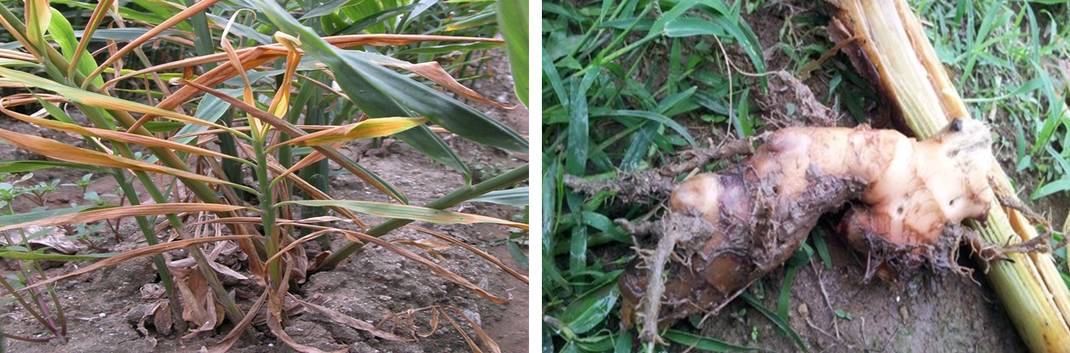
图1 生姜姜瘟病地上部（左）和地下茎（右）症状
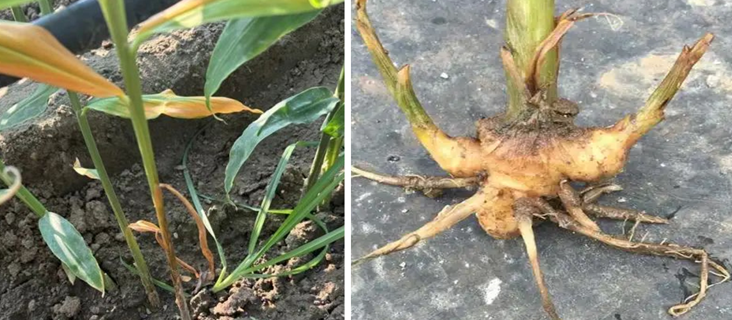
图2 生姜茎基腐病地上部（左）和地下茎（右）症状
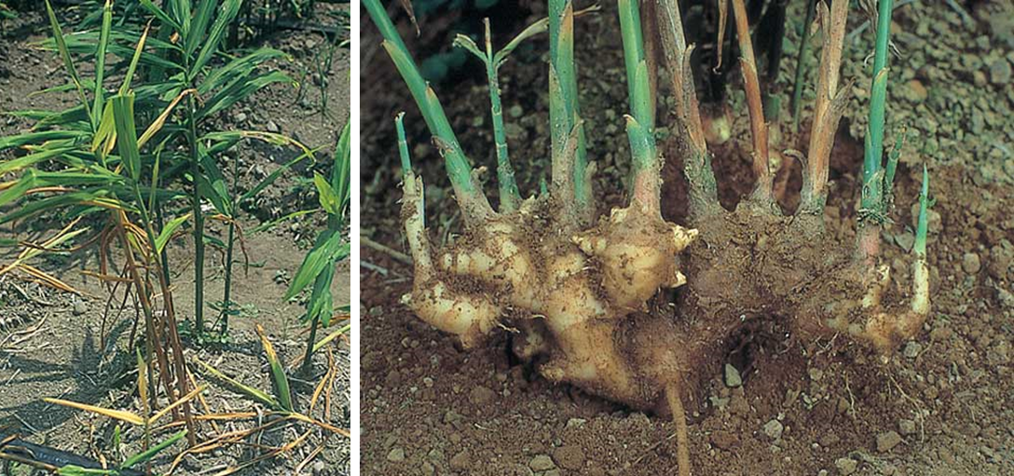
图3生姜根腐病地上部（左）和地下茎（右）症状
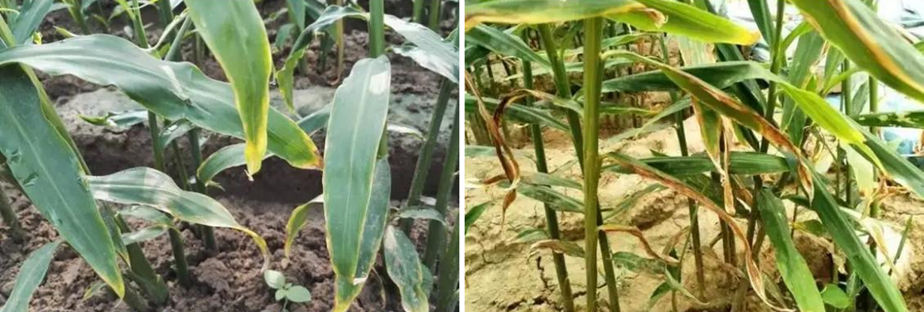
图4生姜炭疽病早期(左)和后期（右）症状

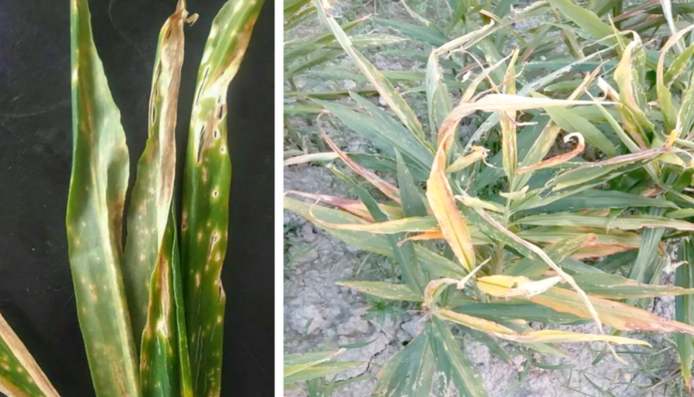
图5生姜叶枯病叶片（左）及整株（右）症状

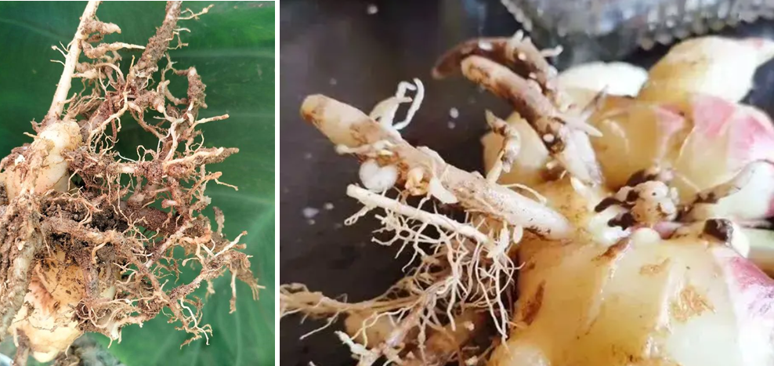
图6 生姜线虫病根部（左）和根结（右）症状
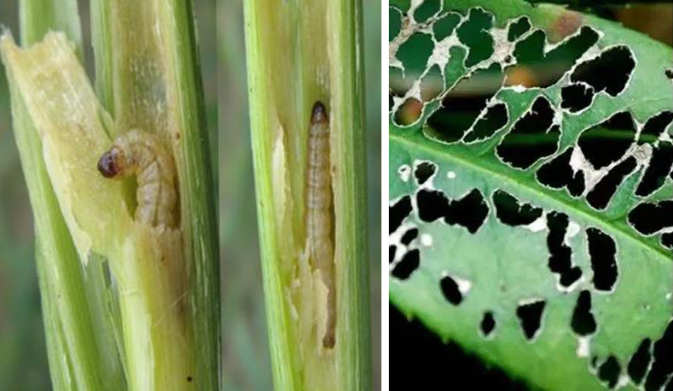
图7姜螟幼虫（左）及其危害症状（右）
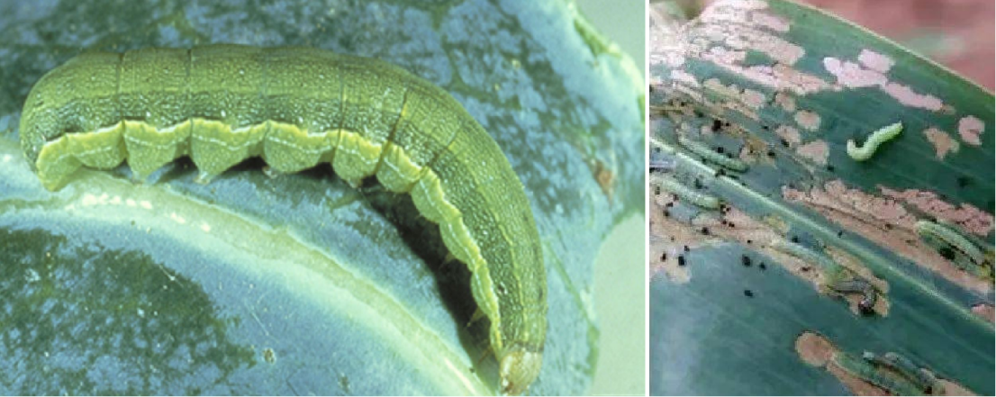
图8甜菜夜蛾幼虫（左）及危害症状（右）
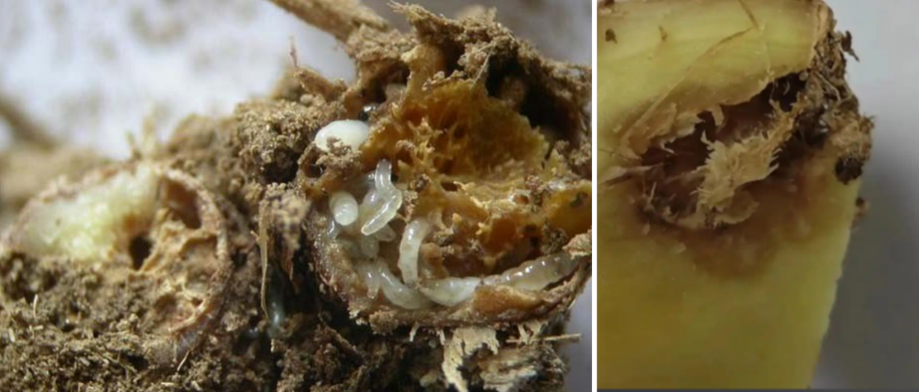

图9姜蛆幼虫（左）及其危害症状（右）

附录B
表1 生姜重要病虫害防治用药、使用剂量、施药方法及注意事项
防治对象 | 防治时期 | 农药名称 | 使用剂量 | 施药方法 | 安全间隔期（天）
姜瘟病 | 发病前或发生初期 | 100亿个/克枯草芽孢杆菌可湿性粉剂 | 75-100克/亩 | 灌根 | -
姜瘟病 | 种植期、出苗期、三股杈期和大培土期 | 10亿CFU/克多粘类芽孢杆菌可湿性粉剂 | 750-1000克/亩 | 灌根 | -
姜瘟病 | 移栽后发病前 | 46%氢氧化铜水分散粒剂 | 1000-1500倍液 | 灌根 | 28
姜瘟病 | 苗期、三股叉期和小培土期 | 20%噻唑锌悬浮剂 | 900-1000毫升/亩 | 灌根 | 21
茎基腐病 | 姜垄起垄后 | 1.6%精甲·嘧菌酯颗粒剂 | 2000-2500克/亩 | 沟施 | 单季用1次
茎基腐病 | 姜种植前 | 1%精甲·噁霉灵颗粒剂 | 3000-5000克/亩 | 撒施 | 单季用1次
茎基腐病 | 发病前或发病初期 | 30%霜霉·噁霉灵水剂 | 600-700倍液 | 喷淋 | 21
茎基腐病 | 播种前 | 39%精甲·嘧菌酯悬浮剂 | 3000-4000倍液 | 浸种 | 单季用1次
根腐病 | 播种前 | 11%氟环·咯·精甲种子处理悬浮剂 | 10-20毫升/100千克种子 | 种子包衣 | 单季用1次
根腐病 | 发病前或发病初期 | 30%精甲·嘧菌酯悬浮剂 | 45-75毫升/亩 | 灌根 | 单季用1次
根腐病 | 苗期发病前 | 30亿芽孢/克甲基营养型芽孢杆菌9912可湿性粉剂 | 1.5-2克/平方米 | 灌根 | -
炭疽病 | 病害发生前或发病初期 | 32.5%苯甲·嘧菌酯悬浮剂 | 40-60毫升/亩 | 喷雾 | 14
炭疽病 | 发病初期 | 25%吡唑醚菌酯悬浮剂 | 20-30毫升/亩 | 喷雾 | 14
炭疽病 | 病害发生前或发病初期 | 25%嘧菌酯悬浮剂 | 40-60毫升/亩 | 喷雾 | 14
炭疽病 | 病害发生前或初见零星病斑时 | 75%戊唑·嘧菌酯水分散粒剂 | 10-15克/亩 | 喷雾 | 14
叶枯病 | 发生初期 | 80%甲基硫菌灵可湿性粉剂 | 25-50克/亩 | 喷雾 | 14
叶枯病 | 发病初期 | 37%苯醚甲环唑水分散粒剂 | 8-16克/亩 | 喷雾 | 14
线虫 | 播种前、定植前14天（或多于） | 98%棉隆微粒剂 | 30-45克/平方米 | 土壤处理 | 单季用1次
线虫 | 播种前20天（或多于） | 42%威百亩可溶液剂 | 5000-6000毫升/亩 | 土壤熏蒸 | 单季用1次
线虫 | 种植时 | 0.3%印楝素水分散粒剂 | 600-800倍 | 灌根 | 单季最多3次
玉米螟 | 产卵到孵化初期 | 5%甲氨基阿维菌素苯甲酸盐水分散粒剂 | 6-10克/亩 | 喷雾 | 14
甜菜夜蛾 | 产卵孵化期至低龄幼虫期 | 5%甲氨基阿维菌素苯甲酸盐水分散粒剂 | 8-10克/亩 | 喷雾 | 14
甜菜夜蛾 | 卵孵盛期至低龄幼虫期 | 360克/升虫螨腈悬浮剂 | 10-13毫升/亩 | 喷雾 | 14
甜菜夜蛾 | 低龄幼虫发生始盛期 | 150克/升茚虫威悬浮剂 | 25-35毫升/亩 | 喷雾 | 7
甜菜夜蛾 | 卵孵盛期至低龄幼虫发生始盛期 | 24%虫螨腈·氯虫苯甲酰胺悬浮剂 | 18-22毫升/亩 | 喷雾 | 5
姜蛆 | 姜块入窖时 | 2%灭蝇胺粉剂 | 500-750克/1000千克姜 | 药土法 | 180
姜蛆 | 姜块入窖时 | 20%灭蝇胺可溶粉剂 | 50-75克/1000千克姜 | 药土法 | 90
姜蛆 | 生姜储藏期 | 1%吡丙醚粉剂 | 1000-1500克/吨姜 | 撒施 | 180
一年生杂草 | 播后苗前 | 35%二甲戊灵悬浮剂 | 125-200毫升/亩 | 土壤喷雾 | 单季用1次
一年生杂草 | 播后苗前 | 33%二甲戊灵乳油 | 130-150毫升/亩 | 土壤喷雾 | 单季用1次
一年生杂草 | 播后苗前 | 20%氧氟·甲戊灵乳油 | 130-180毫升/亩 | 土壤喷雾 | 单季用1次
一年生杂草 | 播后苗前 | 240克/升乙氧氟草醚乳油 | 40-50毫升/亩 | 播后苗前土壤喷雾 | 单季用1次
注：农药使用以最新版本NY/T 393《绿色食品 农药使用准则》的规定为准。

